 | Биология | 8 - сынып
Сабақтың тақырыбы: | Өкпеніңқұрылысы мен қызметі.
Жалпы мақсаты | 7 модульді қолдана отырып, өкпенің құрылысы мен қызметі туралы білімді бірлесе отырып алу.
Сілтеме: | - Мұғалімдерге арналған нұсқаулық  - Биология оқыту әдістемесі. 8 сынып  - 8- сыныпқа арналған биология оқулығы, Р. Сәтімбекков, Р. Әлімқұлова, А.Соловьева  4. Биология пәні бойынша дидактикалық материалдар
Оқушылар үшін оқу нәтижелері: | 1 . Өкпенің құрылысы мен қызметі , туралы білімнің негізін қалау;  2.Жаңа теориялық ақпаратты беру арқылы оқушыға өкпенің адам өмірінде маңызы бар екенін сезіндіру;  3. Жаңа білімнің өмірде бар екендігін, оны біз өмірде байланыстарда пайдаланудың мүмкіндіктері қандай деген жаңа сабаққа үлкен қызығушылық тудыру;
Негізгі идеялар | 1.Оқушының өмірдегі біліміне, білетініне, сүйену  2.Жаңа теориялық ақпаратты беру арқылы оқушыға жаңа ойлау дағдысын, мәнерін, амалдарын қалыптастыруға ықпал жасау
Сабақта қолданылатын материалдар: | Бейнежазба, плакат, фламастар, стикерлер, слайд, кесте, сызбалар, муляж, интерактивті тақта.
Оқыту әдістері: | СТО  Диалогты оқыту  АКТ | 1.Топтық жұмыс  2.Жұптық жұмыс  3.Жеке жұмыс
Дерек көздері | Өкпенің құрылысы мен қызметі тақырыбына берілген материалдар. Биология жұмыс дәптері. Оқушы анықтамалығы . Интернет материалдары.
Тапсырмалар | 1.Ұйымдастыру кезеңі  2.Үй тапсырмасы «Биологиялық диктант»  3.Жаңа сабақ.Миға шабуыл.  4. Мақсат құру  5.Постер қорғау  6.Бекіту тапсырмасы.  7.Қорытынды: «Ой түйін»  «5-5-1» стратегиясы  8.Бағалау
Сабақ бойынша мұғалім мен оқушының іс-әрекеті

№ | Мұғалімнің іс-әрекеті | Оқушының іс-әрекеті | Уақыты | Ресурс-тар
1 | Ұйымдастыру кезеңі. 2 минут  Оқушылармен сәлемдесу, түгендеу. Санау арқылы топқа бөлу. | Амандасады. Топқа бөлінеді, топ басшысын сайлайды, оқу құралдарын дайындайды, мұқият  тыңдайды. | 4минут | Топтық ереже, түрлі түсті қағаздар, кестелер, суреттер,  интерактивті тақта, бейнефильм
2 | Үй тапсырмасын тексеру.  Биологиялық диктант  1. Мұрын қуысы неше бөлікке бөлінеді?(2)  2. Мұрын қуысының ішкі беті:  (100 см2)  3. Дыбыс түзілу қай мүшеде жүреді?  (көмей)  4. Кеңірдек қабырғасы неден түзілген?  ( шеміршекті жартылай сақиналы)  5. Кеңірдектің жалғасы:  (бронхылар)  6. Кеңірдек дегеніміз-  7.Дыбыс саңылауы деп атайды  8.Көмекей шодыры қай жерде орналасқан | Ынтымақтастық орнату ,жұппен жұмыс жасайды. | 5 минут | Карточка
3 | Жаңа сабақ:  «Білім» жүйесі  Мақсат құру  1.Өкпе және өкпенің құрылысы  2.Өкпедегі газ алмасу және ұлпалрдағы газ алмастыру салыстыру  4.Тынысалу мен тынысшығаруда болатын өзгерістерді сызба нұсқа түрінде түсіндіру. | Миға шабуыл.Берілген тақырып бойынша оқушылар инетерактивті тақтадан бейнефильм қарайды. түсінгендерін айтып, ой бөліседі. Тақырпты бөліп қорғайды. | 21 минут | Интерактивті тақта, бейнефильм
4 | Бекіту тапсырмасы :  Топтық жұмыс  1-тапсырма. Кесте толтыру  Төмендегі ұғымдарға анықтама жазындар  А) Альвеолалар __________________________________________________________________  Ә) Көкет (диагфрагма)_______________________________________________________  Б) Өкпе плеврасы_________________________________________________________  В) Өкпеқап қуысы_____________________________________________________________  Г) Көкіректі тыныс алу типі______________________________________  Ғ) Құрсақтық тыныс алу типі______________________________________ | Әр топ өздеріне берілген тапсырмаларды орындайды. «Үш шапалақ» әдісімен қолдау көрсетеді.  Жауаптары:  А) Альвеолалар ( латынша alveolus –ұяшық, көпіршік, қуыс) диаметрі 0,2-0,3 мм ауаға толы өкпе көпіршіктері  Ә)Көкет (диагфрагма) –кеуде қуысын құрсақ қуысынан бөліп тұратын күмбез тәрізді бұлшықетті перде  Б) Өкпе плеврасы- өкпенің сыртқы қабатын екі жапырақшадан тұратын жұқа қабықша  В) Өкпеқап қуысы-Жапырақшалардың арасында орналасқан.Дені сау адамда ол өкпе қап сұйықтығымен толғандықтан, онда ауа болмайды.  Г) Көкіректі тыныс алу типі-тынысалуға қабырғааралық бұлшықеттер белсенді қатысуы.  Ғ) Құрсақтық тыныс алу типі-Тынысалуға көкет белсендң | 7 минут
5 | Қорытынды: «Ой түйін»  «5-5-1» стратегиясы  1.Бүгінгі тақырыпты ашатын бес сөйлем құрау  2.Сөйлемді бес сөзге дейін қысқарту  3.Бес сөздің ішінен бір сөзді шығару | Топтық жұмыс. Оқушылар жаңа тақырыпты қорытындылайды. | 3 минут | Презентация, сурет
6 | Бағалау: Бағалау критеррилері бойынша. Формативті, суммативті, топтық, жұптық бағалау.    Топ басшысы бағаларын бағалау парағына қояды  Оқушының аты-жөні Үй тапсырмасы Тақырыпты ашу Жаңа ақпаратты меңгеруі Бекіту Топ басшысының бағасы Мұғалім бағасы | Топ басшы бағалау парағына топтың оқушыларын бағалайды. | 2 минут | Бағалау парақтары
7 | Үйге тапсырма:  §39, 176-– 177 бет. Сұрақтарға жауап беру | Үй тапсырмасын күнделікке жазып алады. | 2 минут | Кеспелер
888  788  8 | Рефлексия. Кері байланыс үшін стикерге сабақтан алған әсерлерін жазып, смайлдерге жапсыру.  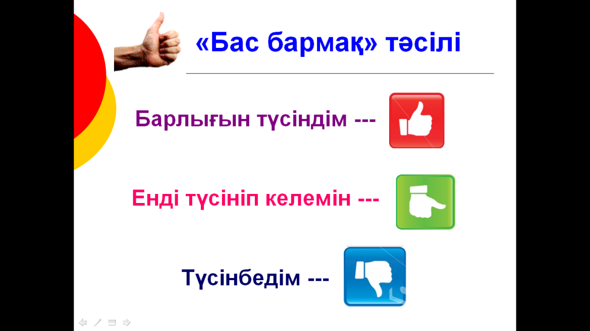 | Оқушылар бүгінгі сабақтан не білгенін, көңіл-күйін, көңілінде туындаған сұрақтарынстикерге жазып, смайлдерге жапсырады | 2 минут | Смайлдер, стикерлер

